K1R22/3N-230

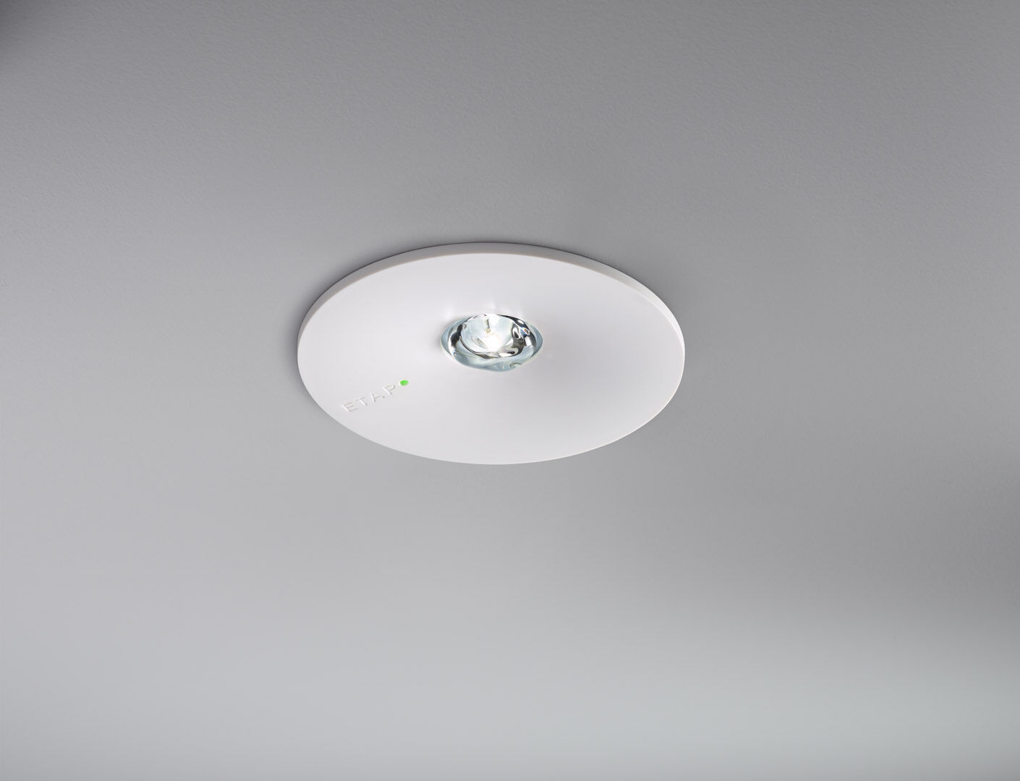
- Rond Noodverlichtingsarmatuur voor anti-paniekverlichting. Inbouw.
- Voor centraal noodnet.
- Afmetingen: Ø 110 mm x 70 mm.
- Polycarbonaat behuizing met verzonken optiek, met veerbevestiging, elektronica in aparte polycarbonaat behuizing, schroefloze opening, automatische elektrische aansluiting, schroefloze aansluitklemmen (tot 2.5 mm²).
- Vierkante lichtverdeling, geoptimaliseerd om donkere vlekken te vermijden.
- Lichtopbrengst in noodwerking: 300 lm.
- Opgenomen vermogen: 3.9 W.
- Tussenafstand anti paniek: bij een montagehoogte van 2.8 m bedraagt de verlichtingssterkte op de vloer 0.5 lux bij een tussenafstand ("b") van 12.7 m. Bij een montagehoogte van 2.8 m bedraagt de verlichtingssterkte op de vloer 1 lux bij een tussenafstand ("b") van 12.1 m.
- Spanning: 220-240V.
- Voor gebruik met centraal batterijsysteem op 230 V AC/DC.
- Isolatieklasse: klasse II.
- Fotobiologische veiligheid EN 62471: RISK GROUP 1 UNLIMITED.
- Slagvast polycarbonaat behuizing, RAL9003 - wit.
- IP-graad: IP42.
- IK-graad: IK04.
- Ambient temperature: -20°C - 35°C.
- Gloeidraadtest: 850°C.
- 5 jaar garantie op armatuur, driver, lichtbron en batterij (voor autonome armaturen).
- Certificeringen: CE, ENEC.
- De armatuur is ontwikkeld en geproduceerd volgens standaard EN 60598-2.22 in een bedrijf dat ISO 9001 en ISO 14001 gecertificeerd is.

